Naloge prepiši v zvezek in jih reši. Pri prvi nalogi za dolžino in širino kvadratka v mreži vzemi 1 cm.

- Brez računanja ugotovi, kolikšen je obseg posameznega lika!
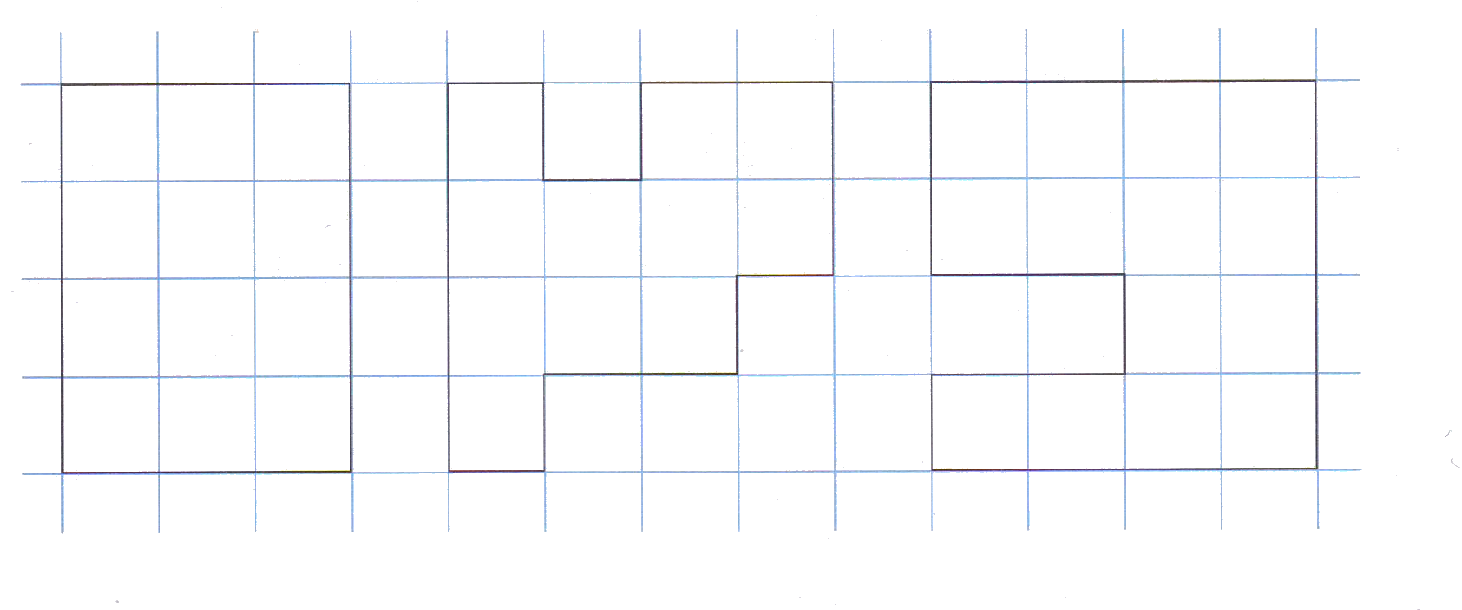

- Narisani so geometrijski liki. Izmeri, kar potrebuješ za izračun obsega in izračunaj obseg!
Če imaš možnost, like natisni, izmeri podatke in jih nalepi v zvezek. Drugače pa jih preriši v zvezek in izračunaj obsege za svoje podatke.

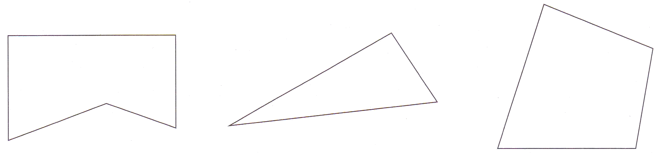
- Izračunaj obseg kvadrata s stranico a = 5 cm 6 mm!

- Izračunaj obseg pravokotnika s podatki a = 4,6 cm in b = 5,4 cm!

- Izračunaj stranico kvadrata , če je njegov obseg o = 12,4 cm!

- Izračunaj neznano stranico pri pravokotniku s podatki a = 0,6 dm, o = 20 cm!

- Pretvori v ustrezno enoto!

0,5 m = |  | cm
2 m 15 cm = |  | cm
3 m 5 dm = |  | dm
8 km 8 m = |  | m
3 dm 1 mm = |  | mm
0,8 cm = |  | mm
2m 15 cm = |  | m
8m 8 dm = |  | m
5,15 km = |  | m
3,3 m = |  | dm
5 m 8 cm = |  | m
9 m 3 cm = |  | cm
0,5 dm = |  | cm
5 km 100 m = |  | km
2 dm 9 cm = |  | dm
0,1 cm = |  | mm

